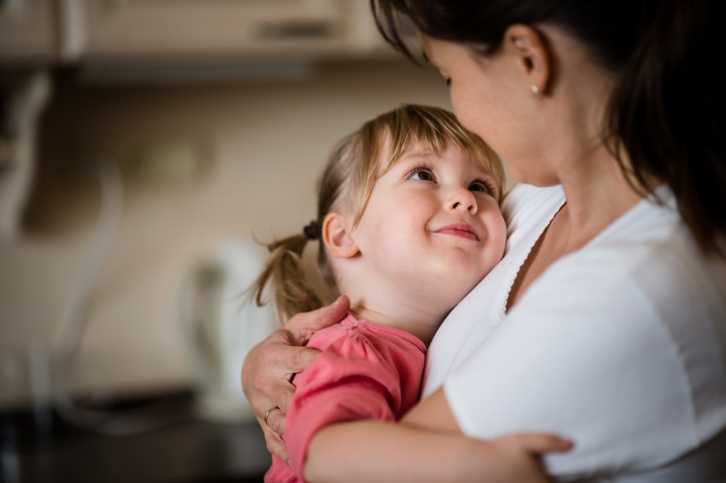
Контейнирование эмоций - это замечательная техника, помогающая развивать эмоциональный интеллект ребенка, а так же помогает переживать трудные моменты, сильные эмоции, при этом ребенок ощущает, что родитель его понимает и хочет помочь.
- Помогите детям называть свои чувства и говорить о них. Например: «Я вижу ты расстроен. Ты можешь рассказать мне, что ты чувствуешь?» или можете сразу попробовать назвать чувство, которое испытывает ребенок «Я вижу ты грустишь/обижен/злишься …»
Покажите пример, учитесь называть собственные чувства и говорить о них («я тоже переживаю из-за этого»/ «мне тоже иногда бывает страшно»).
- Когда дети выражают какое-либо чувство, внимательно слушайте. Не говорите им, что они не должны испытывать подобных чувств. Если ребёнок разозлился, вы можете принять чувство злости, но в тоже самое время ограничить поступки, которое оно способно спровоцировать.
- Используйте истории и книги, чтобы проиллюстрировать эмоции других людей. «Что чувствует герой этой книги? Как мы можем об этом догадаться? Ты когда-нибудь чувствовал что-либо подобное? И что помогло тебе почувствовать себя лучше? Как ты думаешь, что необходимо герою этой книги, чтобы почувствовать себя лучше?»
- Помогите ребенку вспомнить мгновения их жизни, когда они чувствовали страх, грусть, одиночество, боль. А затем вместе подумайте о тех поступках, которые совершили окружающие, которые помогли им вернуть хорошее настроение.
- Поощряйте проявление заботы со стороны детей, их желание вести себя дружелюбно, слушать своих друзей, обращаться к взрослым за помощью.
- Поиграйте с детьми в различные ситуации, в которых люди могут ощущать различные эмоции. Для этого можно использовать любые фигурки, игрушки, куклы или предложить самому ребенку поучаствовать в ролевых играх. «Что ты почувствуешь, когда придешь в школу в первый день?», «Что ты почувствуешь, если кто-то влезет впереди тебя в очереди?». Подчеркните, что, несмотря на то, что все люди разные, у нас у всех есть общие потребности и одинаковые чувства.
- Продемонстрируйте радость и удовольствие, которые мы испытываем, когда можем помочь другим людям. «Я так рад, что смог помочь тебе!».
- Предложите ребенку вспомнить примеры из повседневной жизни, которые иллюстрируют то, как мы помогаем окружающим. «Наша пожилая соседка очень радуется, когда мы приходим к ней в гости и предлагаем ей свою помощь. Например, когда мы идем в магазин за продуктами для нее, так как ей тяжело делать это самой».

по материалам из книг Корнелии Спилман

